论“八宅风水”与“玄空飞星”在住宅风水中的应用
卢三通
一、判住宅风水的方法
评判住宅风水的方法有两种，即峦头法与理气法，在风水的评判中，峦头为主、为体，理气为变、为用。峦头决定了风水的吉凶，理气决定了风水的吉凶程度，及作用对象、时空等。而理气又门派众多，其中应用在住宅风水的方法上主要常用的有八宅法与玄空飞星法，下面将着重比较这两种方法的各自优缺点，及如何综合应用。
二、八宅风水的应用准则
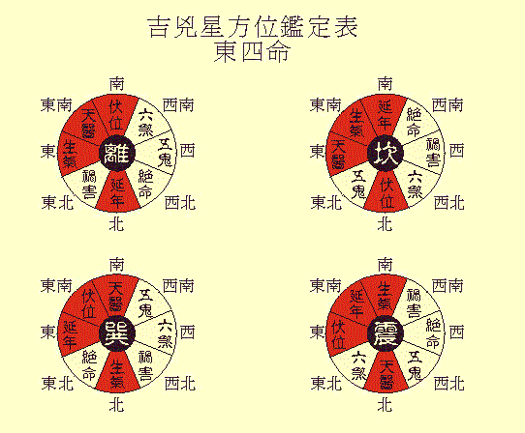
八宅派故名思义就是以住宅的坐山来命名的，八山对应为八宅：乾、巽、坤、艮、震、兑、坎、离，八宅派又把八宅分为东四宅、西四宅。吉凶评判准则便是以东四卦与西四卦的生克关系来推断住宅的吉凶。
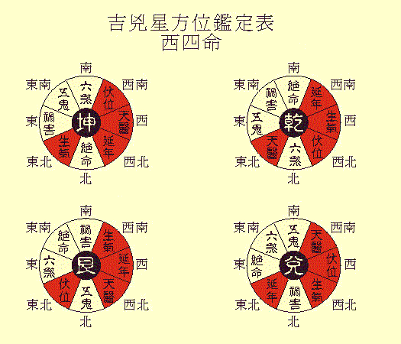
东四宅的口诀：
乾坤艮兑四宅同，
东四卦爻不可逢，
误将他象混一屋，
人口伤亡祸必重。
西四宅口诀：
震巽坎离是一家，
西四宅爻莫犯他，
若还一气修成象，
子孙兴旺定荣华。
八宅派又将八星分为四吉星和四凶星，四吉星：生气、延年、天医、伏位，四凶星：绝命、五鬼、祸害、六煞。吉星与凶星排序则依照黄帝《八宅周书》的大游年歌诀：
乾六天五祸绝延生
坎五天生延绝祸六
艮六绝祸生延天五
震延生祸绝五天六
巽天五六祸生绝延
离六五绝延祸生天
坤天延绝生祸五六
兑生祸延绝六五天
大游年法与东西四宅法常常混合使用。大游年法八门宫位与“伏位”相吉的其它三个方位必在同一四宅中，如果“伏位”在东四宅，其它吉位必在东四宅，而凶位必在西四宅；如果“伏位”在西四宅，其它吉位必在西四宅，而凶位必在东四宅。
吉凶八星作用影响一览表
星名俗称 | 九星 | 吉凶 | 作用 所造成的影响
生气 | 食狼 | 吉 | 积极性的 扩散作用 活动力强,精力旺盛, 有冲劲魄力,但性欲也强。
延年 | 武曲 | 吉 | 组合性的内聚作用 随和、安逸、有耐性，懂得赞赏别人，自己也受到肯定而满足。
天医 | 巨门 | 吉 | 建设性的往来作用 生活安逸、稳定、吃得饱、睡得好，烦恼少，身强体健，多有贵人相助。
伏位 | 辅弼 | 吉 | 缓和性的扩散作用 对赚钱敏感、家庭观念重，男性在家中体贴、听从父母和妻子的话，但性欲减低。
绝命 | 破军 | 凶 | 杂乱性的内聚作用 忧虑、苦恼、烦闷、沉默，凡事压抑心中，易生心理疾病。
五鬼 | 廉贞 | 凶 | 狂暴性的向上作用 容易烦躁、易与人冲突，或无意间得罪他人，人缘不佳，做事徒劳无功，得不到回报。
祸害 | 禄存 | 凶 | 腐蚀性的往来作用 易被琐碎的杂事干扰，易疲倦、虚弱，对自己失去信心，懒散。
六煞 | 文曲 | 凶 | 破坏性的 向下作用 烦恼与是非多，易失眠，判断上易出错误，男性若门向，炉向皆向此方，喜吃喝嫖赌。
八宅也常常与命卦相配，这体现了人之生命不同，宅之宜忌也各异。所谓宅命相配，是指东四命的人应住东四宅，西四命的人应住西四宅，倘若东四命的人住西四宅，西四命的人住东四宅则不吉，宅山或宅主宜与门、主房、灶等相配。
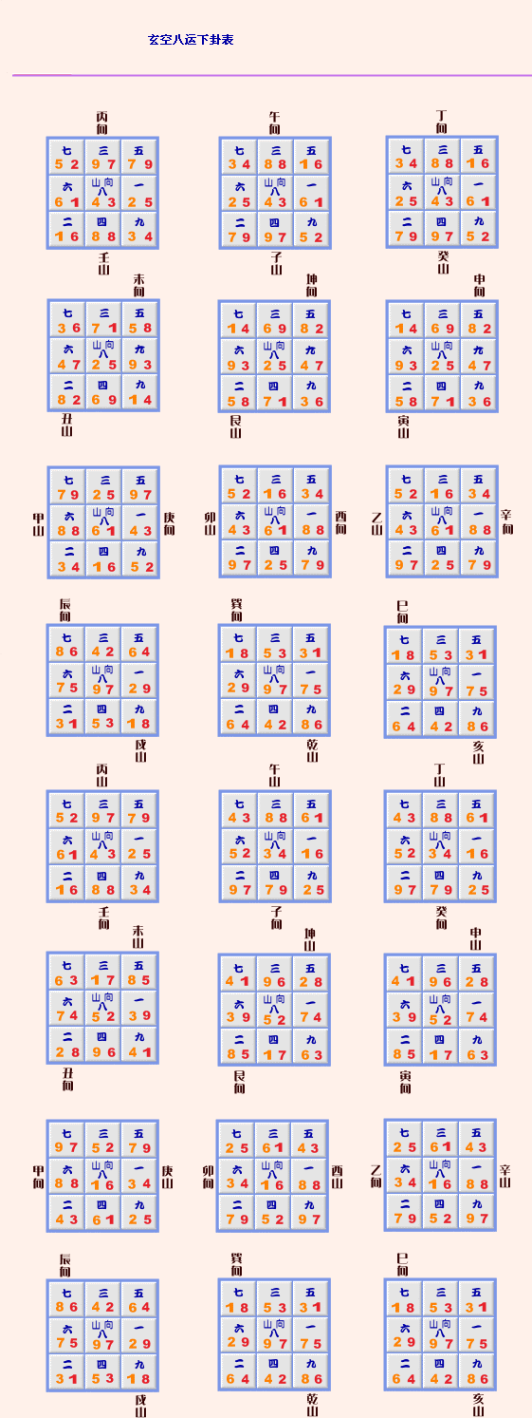
三、玄空飞星的应用准则
玄空飞星则是以地运、坐星、向星以及年月飞星的组合生克来断住宅吉凶，其推断过程为：
1 确定住宅的坐向，以确定住宅的山星、向星，同一大厦内的所有住宅坐向是相同的，但其开位方位则各不相同。
2 住宅动工兴建的时间，以确定住宅的运盘，地运分为三元九运，每一运二十年。即使坐向相同的住宅，只要住宅的运盘不同，则其每宫的山星、向星、运星组合便不同，吉凶自然也不相同。
3在屋宅大厦平面图上用几何的方法计算出屋宅大厦的中心点，用立极规将屋宅大厦分为八宫及二十四山。
4堂局环境，对应平面图在屋宅大厦的实际八宫区域，先看山川形势气脉，再看道路及附近建筑物等落于何星宫，辨衰旺以断吉凶。
附：排飞星盘的方法与步骤
只要大家清楚飞星运行的轨迹，同时明白飞星运行的时间，基本上可以进入风水学时空推算的规则，但在将要进入这项重要的工作之时，我们还有一种关键的问题，就是把运星、山星、向星三者组合为整体，也就是排飞星盘重要的步骤。
九宫飞星图、或称玄空飞星图、紫元飞白图，而判断宅命的方法。所以有将：九宫飞星图、玄空飞星图、紫元飞白图俗称为宅命图的。宅命图是将洛书配九星，变形为九宫，再按照顺和逆排布，由此而形成不同的星曜组合。洛书的九个数与九星相配，代表北斗七星与左辅右弼轮流值班及气场的运动规律。中国风水学将这一规律抽象为九个数字符号方便简化运算，请注意此处用的是后天八卦规律。
九宫按洛书排布，飞星轨迹由中宫作起点，然后按照洛书数序飞移。阳顺飞：数字由小到大排列。阴逆飞：数字由大到小排列。
顺逆飞排列顺序，按洛书由中一乾一兑一良一离一坎一坤一震一中排列。
1)三元九运
由黄帝始，使用六十甲子干支来推演历法，直至今天，已有七十八个花甲。一元分三运，一运为二十年。
一元：一个花甲六十年；一元分三运，一运为二十年；
一运：又分为一白、二黑、三碧、四绿、五黄、六白、七赤、八白及九紫运，一直循环不息。
现将最近"二元九运表"列出：
上元
一运1864年--1883年(甲子年至癸未年)；
二运1884年--1903年(甲申年至癸卯年)；
三运1904年--1923年(甲辰年至癸亥年)
四运1924年--1943年(甲子年至癸未年)
中元
五运1944年--1963年(甲申年至癸卯年)
六运1964年--1983年(甲辰年至癸亥年)
七运1984年--2003年(甲子年至癸未年)
下元
八运2004年--2023年(甲辰年至癸亥年)
九运2024年--2043年(甲辰年至癸亥年)
2)九宫飞星图
九宫飞星图，或称宅命图，由三个星盘组成：运盘、山盘和向盘。九宫飞星盘排布顺序，首先排“运盘”。
首先排“运盘” 以运星入中官顺飞。例如：下元七运(1984-2003年)，将七赤星纳入中宫顺飞(运星，一般不论阳顺阴逆，一概顺飞)。一般，盘中只写星的数，不填星所主的颜色及星名。如“七赤星”便只填“七”字。
排“山盘飞星”以运盘坐方飞星排人中宫(左上方)，以坐方飞星三元龙阴阳定顺逆轨迹，逢阳顺飞，逢阴逆飞。排除山盘。
排“向盘”飞星 以“运盘”向方飞星排入中宫(右上方)，再以向方飞星的二元龙阴阳决定顺逆轨迹，逢阳顺飞，逢阴逆飞。
运盘--现时为1997年，是下元七运，以七人中顺飞。
山盘--因宅坐方为酉，在图为九紫；以九紫布入中宫。查二十四山方位图或三元龙表，酉位属阴逆，此宅坐酉属阴逆，故以九紫人中逆飞：9-8-7-6-5-4-3-2-1-9，按中-乾-兑-良-离-坎-震-巽-中排列。
向盘--因宅向为卯在七运九宫图中为五黄，以五布入中官，查二十四山方位图及三元龙表，卯为阴，故5黄人中宫逆飞。
玄空风水的特点实际上只是飞星盘上几个数字中五行生克制化的关系，把握了玄空风水学中排飞星盘的步骤，就可判断风水的吉凶祸福。
四、“八宅风水”与“玄空飞星”在评判住宅风水中的优劣性
八宅法常把要评判的风水分为八宫，且其中往往同时运用九星穿宫法（或称穿宫九星法、五行穿宫法、贯井法等），截路分房等方法，针对进深重叠有宅院的组合建筑及多组院落纵横交织形成的组群宅院，穿宫是指宅门之内的仪门；贯是贯穿、贯串之意；井是指天井，即庭院。宅院进深只一层房屋为“静宅”；有二至五层房屋为“动宅”，中间有腰房或门墙分隔；有六至十层房屋为“变宅”；有十一至十五层房屋为“化宅”。这就是风水学中住宅“静、动、变、化”四格局。对于复杂的大院落，可适当增设门墙分隔使之成为多个独立的小院落，对每一套院，则可依各自的仪门为伏位，顺布游年九星或穿宫九星，仪门以外则互不相干。现代楼房的单元房实际上就是复杂大院落，必须按穿宫九星“善层”，或按截路分房法，以各自的主房门为伏位顺布游年九星。所以，八宅法对于住宅风水的分析是非常细致的，微观的，不管面积大小，均可从面至点，层层剖析，吉凶明了。
相反，玄空学则在住宅风水的内部评判上，难以做到如此深度，虽从其理论上也是可以如此细分，但实际操作中却矛盾百出，难以评判。我们先来看一下玄空学理论是如何评判住宅内部风水的：
当我们给一套住宅排出一个飞星盘，必须先找出山与向的旺星方位。山盘旺星代表人丁，喜居高处，高大为吉。换言之，山盘旺星的方位，要有高大的物品较好，这样能助起山盘旺星的力量，也就是风水书上常说的：“山上的龙神宜上山”。室内高的物品象征山。山管人丁，水管财，山盘旺星在有利的条件下，自然会旺人丁，使人身体健康。山盘星不宜落在低处，或不宜见水，山上龙神下水，不利宅主身体，并且会给宅主带来意想不到的坏运，甚至有病伤之灾。向盘旺星的方位宜在低处，如果有水最好。因为向盘星代表财运。有水则利财运。千万可别在向盘旺星的方位，摆设高的物品与电器，若是如此，必然会影响宅主的财运，不但不进财，而且会无缘无故的破财。所以在调整布局房内风水时，尽量不要让山盘星或次旺星落在低处或见水。
实际上，一套住宅，定好立极点后，便会出现桌椅、床、沙发、电器等住宅内的日常用品，同时这些物品表现出高低相近，错落相间，山、水混杂，大小没法量化，即何为大，何为小，何为高，何为低等，故而吉凶不明，吉凶难断之鉴尴尬局面。
“八宅风水”与“玄空飞星”风水准确性比较：
现在很多学者认为八宅派是伪法，准确性很差，认为八宅派的重要理论就是大游年歌诀，与玄空飞星相比，缺少时空概念，但事实上并非如此，八宅派的理论依据是坐向、门向、宅主、主房、灶等相配，同时也有宫星关系之概念，故自然可引入时间观念，且在实际应用中，用阳宅三要等断事准确度仍相当高。
当然，影响风水的因素太多，也是影响准确性的原因之一，其实，当大局不利时，便要舍大局，以求小局吉利，则其自吉矣！
“玄空飞星”风水很多学者认为是风水之最高境界，这种看法也有偏差，对于小面积、房间等用玄空飞星法，则高低难断、虚实不明，故准确性也当受质疑。且任何一种理气风水，终不可不谈形局，而专用理气一法，又可象数学微积分一样无穷尽的细分，推理演绎。
五、如何在住宅风水评判中综合使用“八宅风水”与“玄空飞星”
事实上，不管用何种方法，首先必须形势（峦头）要符合风水理论，否则已凶！在此基础上，方可谈理气，下面便谈一谈如何在住宅风水评判中综合使用“八宅风水”与“玄空飞星”，以此提高风水预测的准确性。
不管面积大小，均可使用八宅风水的方法进行评判，但为了提高准确性，最好同时使用宫星刑克生合理论。
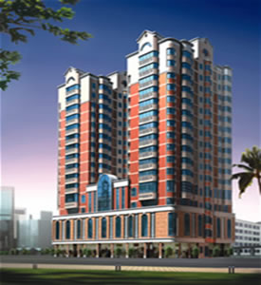
若是面积很大，足以自成一局，如工厂等，使用“玄空飞星”完全没问题。若是面积小，如大厦的某一套住宅，用“玄空飞星” 则不妥。如图中某一套住宅，宜以所在的大厦作为立极点，应用“玄空飞星”理论，看周围形势对整座大厦的吉凶如何，然后看下所在住宅位于何方，如位于北方，则大厦北方、西北方、东北方等附近的外部形势对住宅的影响力大，需根据这些外部形势落于何星宫，以此来评价住宅的吉凶便可了，且准确性己很高。对于内部布局，仍可以八宅法进行布局，至此则可万无一失矣。
为了使预测的准确性更高，在实际应用中，提倡综合使用，取长补短，取各自精华，相互相成。因为差不多所有的风水学派均应用易卦的卦理来推算的，各种推理方法，其推得的结果是一致的，相互不矛盾。这是中国风水学的卦理所决定的。如奇门中的开、休、生三门，即为玄空中的一白、六白、八白，即奇门相宅完全可用玄空风水进行诠释！

